**Broccolli Greenhouse Database Systems**



**Unidade Curricular de Bases de Dados**

Ano Letivo de 2018/2019

Junho, 2019

**Abílio Castro – 8170054**

**Ricardo Cardoso – 8170278**

**Vitor Santos – 8170312**

# Agradecimentos

Reconhecemos todos os auxílios e esclarecimentos prestados pelo docente nas aulas de caráter prático e teórico. Assim como a disponibilização de plataformas opcionais de comunicação como o Microsoft Teams.

# Resumo

Inicialmente, começamos por contextualizar o problema, passando por uma profunda análise do enunciado e do tema em questão. Foram, assim, definidos alguns requisitos, objetivos e missões do trabalho prático, os quais teriam de ser correspondidos para o sucesso do mesmo.

Seguidamente, após a análise e modulação do problema, estudamos as metodologias e ciclos de vida do desenvolvimento de uma base de dados, para que, a mesma tivesse uma estrutura consistente e sólida. Tendo as mesmas em conta, elaboramos um planeamento de atividades a seguir para a organização temporal e pessoal do projeto prático.

Posteriormente, avançando para o primeiro passo de desenvolvimento de uma base de dados, efetuamos o desenho da mesma, principiando pelo desenho conceptual, seguido do lógico e concluindo com o físico.

Avançando então, após a conclusão do desenho da BD, foi efetivada uma normalização da base de dados, tendo em consideração uns mockups de documentos apresentados neste mesmo relatório.

Concluindo então o ciclo de vida de desenvolvimento desta BD, implementamos o modelo físico de dados, como por exemplo, o desenho das relações base, o desenho das vistas do utilizador (user views), conceção dos triggers e conceção das queries.

# Índice

Agradecimentos 1

Resumo 2

Índice 3

Índice de Figuras 5

Índice de Tabelas 6

1. Introdução 7

1.1 Contextualização 7

1.2 Apresentação do Caso de Estudo 7

1.3 Motivação e Objetivos 7

1.4 Estrutura do Relatório 7

2. Metodologia de Desenho da Base de Dados 8

2.1. Modelo Conceptual de Dados 8

2.1.1. Identificação de Entidades 9

2.1.2. Identificação de Tipos de Relacionamentos 10

2.1.3. Identificação e Associação de Atributos com Entidades e Relacionamentos 11

2.1.4. Definição dos Domínios de Atributos 12

2.1.5. Atributos das Chaves Primárias e Candidatas 13

2.1.6. Verificação da Redundância Existente no Modelo Apresentado Anteriormente 14

2.2. Modelo Lógico de Dados 15

2.2.1. Determinação das Chaves Candidatas e Chaves Primárias 16

2.2.2. Apresentação das Entidades Fortes e Fracas 17

2.3. Validações das Relações Usando a Normalização 22

2.3.1. Normalização dos Documentos 23

2.3.2. User Defined Data Types (DOMAINS) 29

2.3.3. Apresentação das Verificações (Checks) 29

2.4. Modelo Físico de Dados 32

2.4.1. Desenho das Relações Base 32

2.4.2. Desenho das Vistas do Utilizador 44

2.4.3. Desenho das Funções 44

2.4.4. Conceção dos Triggers 44

2.4.5. Conceção das Queries 44

2.4.6. Apresentação do Modelo Físico 44

3. Conclusões e Trabalho Futuro 45

Calendário de Atividades 46

Bibliografia 51

Referências WWW 52

Lista de Siglas e Acrónimos 53

# Índice de Figuras

Figura 1 8

Figura 2 23

Figura 3 25

Figura 4 27

Figura 5 32

Figura 6 33

Figura 7 34

Figura 8 35

Figura 9 36

Figura 10 37

Figura 11 38

Figura 12 39

Figura 13 40

Figura 14 41

Figura 15 42

Figura 16 43

Figura 17 44

Figura 18 44

# Índice de Tabelas

Tabela 1 9

Tabela 2 10

Tabela 3 11

Tabela 4 12

Tabela 5 13

Tabela 6 17

Tabela 7 17

Tabela 8 18

Tabela 9 18

Tabela 10 18

Tabela 11 19

Tabela 12 19

Tabela 14 20

Tabela 15 20

Tabela 16 21

Tabela 17 21

# 1. Introdução

## 1.1 Contextualização

Em suma, o projeto prático apresentado pelo docente da Unidade Curricular de Bases de Dados fundamenta-se na criação de uma BD para a gestão do funcionamento de estufas, focando-se na gestão de estufas, plantações, tratamentos e colheitas.

## 1.2 Apresentação do Caso de Estudo

Sendo assim, com este projeto prático temos como objetivo criar uma BD que otimize a gestão do funcionamento de várias estufas. Potencializando a organização de uma empresa que se baseie neste sistema para pesquisa, registo e consulta das várias plantações, as quais serão tratadas e posteriormente colhidas.

## 1.3 Motivação e Objetivos

Tendo em conta este projeto prático, temos como objetivo/motivação/missão estudar e aplicar todos os conceitos adquiridos nas aulas de caráter teórico e prático lecionadas no âmbito da UC de Bases de Dados. Sendo assim, iremos implementar um sistema de gestão de base de dados que se fundamente com todos os modelos, regras e boas práticas abordadas nas aulas.

## 1.4 Estrutura do Relatório

O presente documento encontra-se dividido em quatro secções principais, sendo a primeira o prólogo, seguida do desenho da BD (Conceptual, Lógico e Físico), avançando para o modelo físico de dados.

# 2. Metodologia de Desenho da Base de Dados

## 2.1. Modelo Conceptual de Dados

Inicialmente, abordando a primeira fase do ciclo de vida de desenvolvimento de uma BD bem estruturada e fundamentada, temos o modelo conceptual de dados. Sendo que nesta fase debatemos e apresentamos as entidades, as suas relações e atributos que suportam o projeto prático.

Ao longo deste capítulo serão apresentadas todas as decisões tomadas, e todos estes conceitos com maior pormenor.

Figura 1

### 2.1.1. Identificação de Entidades

Primeiramente, neste capítulo serão estabelecidos os objetos pertencentes à BD. Serão expostas todas as entidades e ainda uma breve descrição das mesmas, assim como as suas formas de ocorrência.

Foram então identificadas as entidades seguintes:

|  |  |  |
| --- | --- | --- |
| *Entidade* | *Descrição* | *Forma de Ocorrência* |
| Plantações | Termo que representa uma plantação | Quando os funcionários plantam |
| Funcionários | Termo responsável para descrever um funcionário | Quando é efetuada uma atividade ou plantação é associado um ou mais funcionários |
| Atividades | Termo responsável por descrever uma colheita/tratamento | Quando a planta é colhida ou um produto auxiliar aplicado |
| Produtos | Termo responsável por descrever um produto, que pode ser uma semente, planta ou auxiliar de plantação | Quando uma semente é plantada, quando uma planta é colhida, quando um produto é usado numa plantação |
| Estufas | Termo responsável por descrever uma estufa | Quando uma estufa é associada a uma zona |
| Zonas | Termo responsável por descrever uma zona | Quando uma zona é associada a um processo |
| Secções | Termo responsável por descrever uma secção | Quando uma secção é associada a uma estufa |
| Gavetas | Termo responsável por identificar uma gaveta numa secção | Quando há uma plantação é ocupada uma gaveta |

Tabela 1

### 2.1.2. Identificação de Tipos de Relacionamentos

Seguidamente, neste tópico serão expostos todas os relacionamentos e ainda uma breve descrição dos mesmos, assim como a sua multiplicidade.

Foram então identificados os seguintes relacionamentos:

|  |  |  |  |
| --- | --- | --- | --- |
| Entidade | Relacionamento | Multiplicidade | Entidade |
| Zonas | Cada Zona possui zero ou mais estufas | Zero para muitos | Estufas |
| Estufas | Cada estufa está apenas numa zona | Um para um | Zonas |
| Estufas | Cada estufa possui 3 Secções | Um para 3 | Secções |
| Secções | Cada secção está em apenas uma estufa | Um para um | Estufas |
| Secções | Cada secção possui 10 gavetas | Um para 10 | Gavetas |
| Gavetas | Cada gaveta está em apenas uma secção | Um para um | Secções |
| Gavetas | Cada gaveta pode ter 0 ou muitas plantações | Zero para muitos | Plantações |
| Plantações | Cada plantação está em apenas uma gaveta | Um para um | Gavetas |
| Plantações | Cada plantação possui um ou vários funcionários | Muitos para muitos | Funcionários |
| Funcionários | Cada funcionário pode estar em várias plantações | Muitos para muitos | Plantações |
| Plantações | Cada plantação possui zero ou muitas atividades | Zero para muitos | Atividades |
| Atividades | Cada atividade pertence a uma plantação | Um para um | Plantações |
| Atividades | Cada atividade tem um ou mais funcionários | Um para muitos | Funcionários |
| Funcionários | Cada funcionário pode estar em várias atividades | Um para muitas | Atividades |
| Plantações | Cada plantação possui zero ou muitos atividades | Zero para muitos | Atividades |
| Atividades | Cada atividade possui um produto | Um para um | Produtos |
| Produtos | Cada produto pode estar em zero ou muitos atividades | Zero para muitos | Atividade |
| Plantações | Cada plantação tem um produto(semente) | Um para um | Produtos |
| Produtos | Cada produto(semente) pode estar em zero ou muitas plantações | Zero para muitos | Plantações |

Tabela 2

### 2.1.3. Identificação e Associação de Atributos com Entidades e Relacionamentos

Posteriormente, neste tópico serão demonstradas todas as associações de atributos com entidades e relacionamentos e ainda uma breve descrição dos mesmos.

Foram então identificadas as seguintes associações:

|  |  |  |  |  |
| --- | --- | --- | --- | --- |
| Entidade | Atributo | Descrição | Tipo de Dados | Nulo |
| Plantações | IdPlantação | Id da Plantação | DPlantacao | Não |
| DataPlantacao | Data que foi plantado | Date | Não |
| QtdeSementes | Quantidade de sementes utilizada | DQtde | Não |
| DataFinalização | Data que foi finalizado | Date | Sim |
| Funcionários | IdFuncionário | Id do Funcionário | DFuncionario | Não |
| Nome | Nome do Funcionário | DNome | Não |
| Gavetas | IdGaveta | Id da Gaveta | DGaveta | Não |
| Colheitas | IdColheita | Id da colheita | DColheita | Não |
| DataColheita | Data da colheita | Date | Não |
| Qtde | Quantidade colhida | DQtde | Não |
| Unidade | Unidade de Medida | DUnidade | Não |
| Tratamentos | IdTratamento | Id do tratamento | DTratamento | Não |
| DataTratamento | Data do tratamento | Date | Não |
| Qtde | Quantidade do produto | DQtde | Não |
| Unidade | Unidade de Medida | DUnidade | Não |
| Produtos | IdProduto | Id do produto | DProduto | Não |
| Nome | Nome do produto | Varchar (100) | Não |
| Stock | Quantidade guardada | DQtde | Não |
| Unidade | Unidade de Medida | DUnidade | Não |
| Estufas | IdEstufa | Id da Estufa | DEstufa | Não |
| Zonas | IdZona | Id da Zona | DZona | Não |
| Coordenadas | Coordenadas da Zona | DCoordenadas | Não |
| MaxEstufas | Número máximo de estufas | Inteiro positivo | Não |
| Secções | IdSecção | Id da Secção | DSecção | Não |
| Tipo | Tipo da Secção | DTipoS | Não |

Tabela 3

### 2.1.4. Definição dos Domínios de Atributos

A seguir, neste tópico serão apresentados todos os domínios de atributos e ainda uma breve descrição dos mesmos.

|  |  |  |
| --- | --- | --- |
| Domínios | Tipo de Dados | Restrições |
| DColheita | Número inteiro | Inteiro maior que 0 |
| DQtde | Decimal (10,2) | Positivo |
| DTratamento | Número inteiro | Inteiro maior que 0 |
| DProduto | Número inteiro | Inteiro maior que 0 |
| DTipoP | Varchar (100) | Valores possíveis:  “Água”, “Adubo”, “Pesticidas”, “Plantas Aromáticas”, “Legumes” ou “Frutas” |
| DEstufa | Número inteiro | Inteiro maior que 0 |
| DZona | Número inteiro | Inteiro maior que 0 |
| DCoordenadas | Varchar (20) |  |
| DSecção | Número Inteiro | Inteiro maior que 0 |
| DTipoS | Varchar (100) | Valores possíveis:  “Plantas Aromáticas”, “Legumes” ou “Frutas” |
| DPlantacao | Número Inteiro | Inteiro maior que 0 |
| DFuncionario | Número Inteiro | Inteiro maior que 0 |
| DNome | Varchar (50) |  |
| DGaveta | Número Inteiro | Inteiro maior que 0 |
| DUnidade | Char (1) | Valores possíveis:  “L” (litros) ou “KG” (Kilogramas) |

Foram então identificados os seguintes domínios:

Tabela 4

### 2.1.5. Atributos das Chaves Primárias e Candidatas

A seguir, neste tópico serão apresentados todos os atributos, as chaves primárias e candidatas e ainda uma breve descrição dos mesmos.

|  |  |
| --- | --- |
| Relação | Chaves Primárias |
| Estufas | IdEstufa |
| Secções | IdSecção |
| Gavetas | IdGaveta |
| Plantações | IdPlantação |
| Zonas | IdZona |
| Funcionários | IdFuncionário |
| Atividades | IdAtividade |
| Produtos | IdProduto |

Foram então identificados os seguintes atributos e chaves:

Tabela 5

### 2.1.6. Verificação da Redundância Existente no Modelo Apresentado Anteriormente

Ininterruptamente à realização do modelo conceptual é relevante verificar a presença de redundância de dados, para isso, é necessário analisar o modelo de dados criado e apresentado anteriormente. Após a identificação de todos os tipos de redundâncias devemos removê-las.

Para isto, é importante ter em conta os seguintes pontos:

* Verificar redundância de dados (relacionamentos 1 para 1);
* Proceder à remoção da redundância;
* Validação do modelo com transações;
* Revisão do modelo com o utilizador.

Quando nos encontramos perante um relacionamento 1 para 1 é comum surgirem entidades idênticas que vão representar o mesmo objeto no modelo de negócio.

Caso se identifique o problema, estas duas entidades devem ser agrupadas para que isso seja evitado.

Caso se identifiquem relações redundantes podemos obter a mesma informação a partir de diferentes relacionamentos, algo que neste caso não se verifica.

Para a validação do modelo podemos efetuar transações de utilizador que nos garante a validação do mesmo modelo. A revisão do modelo com o utilizador é algo importante para a possível correção do modelo, caso este se encontre com erros.

Para a validação do modelo é necessário recorrer a possíveis transações que, poderão ser efetuadas entre as nossas diferentes entidades. Para isso devemos efetuar relacionamentos entre essas mesmas entidades e verificar se não possuem incoerências.

Se prestarmos atenção ao relacionamento Plantações-tratamentos, pode ser percetível que os funcionários que estão ligados às plantações são os mesmos que estão ligados aos tratamentos, mas numa plantação há vários funcionários, e numa plantação há apenas um funcionário que cria e outro que finaliza, o mesmo ocorre com as colheitas que há vários funcionários.

# 2.2. Modelo Lógico de Dados

Posteriormente, abordando a segunda fase do ciclo de vida de desenvolvimento de uma BD bem estruturada e fundamentada, temos o modelo lógico de dados. Sendo que nesta fase traduzimos o modelo conceptual para o modelo lógico de dados.

Para além disso, definimos também as chaves primarias e estrangeiras assim como a integridade relacional e normalização.

Ao longo deste capítulo serão apresentadas todas as decisões tomadas, e todos estes conceitos com maior pormenor.

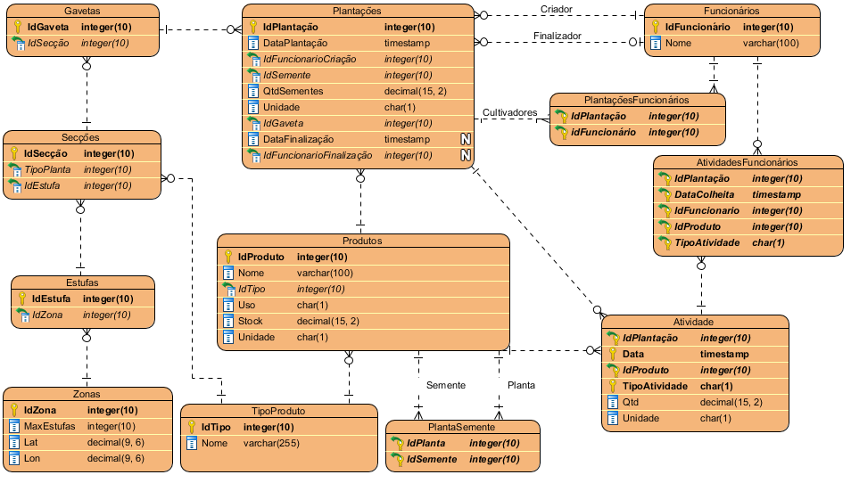

### 2.2.1. Determinação das Chaves Candidatas e Chaves Primárias

Primeiramente, neste capítulo serão apresentados todos os atributos, as chaves primárias e candidatas e ainda uma breve descrição dos mesmos.

Foram então identificados os seguintes atributos e chaves.

Tabela 6

|  |  |
| --- | --- |
| Relação | Chaves Primárias |
| Estufas | IdEstufa |
| Secções | IdSecção |
| Gavetas | IdGaveta |
| Plantações | IdPlantação |
| Zonas | IdZona |
| Funcionários | IdFuncionário |
| Atividades | IdAtividade |
| Produtos | IdProduto |

### 2.2.2. Apresentação das Entidades Fortes e Fracas

Uma entidade forte pode ser definida como uma entidade que possui chave primária, por definição sendo uma entidade dominante. Por sua vez, uma entidade fraca é uma entidade em que a sua chave primária é constituída por uma ou mais chaves primárias de uma entidade forte.

Entidades Fortes:

Tabela 7

|  |  |  |  |  |
| --- | --- | --- | --- | --- |
| Entidade | Atributos | Chave primaria | Chave estrangeira | Entidade |
| Plantações | IdPlantação | IdPlantação | IdFuncionário | Funcionários |
| DataPlantação |
| IdFuncionário | IdSemente | Sementes |
| IdSemente | IdGaveta | Gavetas |
| QtdeSementes |
| IdGaveta | IdFuncionárioFinalização | Funcionários |
| DataFinalização |
| IdFuncionárioEspecialização |

Tabela 8

|  |  |  |  |  |
| --- | --- | --- | --- | --- |
| Entidade | Atributos | Chave primaria | Chave estrangeira | Entidade |
| Gavetas | IdGavetas | IdGavetas | IdSecção | Secções |
| IdSecção |

Tabela 9

|  |  |  |  |  |
| --- | --- | --- | --- | --- |
| Entidade | Atributos | Chave primaria | Chave estrangeira | Entidade |
| Secções | IdSecção | IdSecção | IdEstufa | Estufas |
| IdTipoPlanta | IdTipoPlanta | TipoProduto |
| IdEstufa |  |  |

Tabela 10

|  |  |  |  |  |
| --- | --- | --- | --- | --- |
| Entidade | Atributos | Chave primaria | Chave estrangeira | Entidade |
| Estufas | IdEstufa | IdEstufa | IdZona | Zonas |
| IdZona |

Tabela 11

|  |  |  |  |  |
| --- | --- | --- | --- | --- |
| Entidade | Atributos | Chave primaria | Chave estrangeira | Entidade |
| Zonas | IdZona | IdZona |  |  |
| Coordenadas |
| MaxEstufas |

Tabela 12

|  |  |  |  |  |
| --- | --- | --- | --- | --- |
| Entidade | Atributos | Chave primaria | Chave estrangeira | Entidade |
| Funcionários | IdFuncionário | IdFuncionário |  |  |
| Nome |

|  |  |  |  |  |
| --- | --- | --- | --- | --- |
| Entidade | Atributos | Chave primaria | Chave estrangeira | Entidade |
| Produtos | IdProduto | IdProduto | IdTipo | TipoProduto |
| Nome |
| IdTipo |
| Stock |
| Unidade |

Tabela 13

|  |  |  |  |  |
| --- | --- | --- | --- | --- |
| Entidade | Atributos | Chave primaria | Chave estrangeira | Entidade |
| ColheitasFuncionários | IdPlantação | IdPlantação  DataColheita  IdFuncionario | IdPlantação | Plantações |
| DataColheita | DataColheita | Colheitas |
| IdFuncionario | IdFuncionario | Funcionários |

|  |  |  |  |  |
| --- | --- | --- | --- | --- |
| Entidade | Atributos | Chave primaria | Chave estrangeira | Entidade |
| Atividades | IdPlantação | IdPlantação  Data  IdProduto  TipoAtividade | IdPlantação | Plantações |
| Data | IdProduto | Produto |
| IdProduto |  |  |
| TipoAtividade |
| Qtd |
| Unidade |

Entidades Fracas:

Tabela 14

Tabela 15

|  |  |  |  |  |
| --- | --- | --- | --- | --- |
| Entidade | Atributos | Chave primária | Chave estrangeira | Entidade |
| AtividadesFuncionários | IdPlantação | IdPlantação | IdPlantação | Atividades |
| Data | Data | Data | Atividades |
| IdFuncionário | IdFuncionário | IdFuncionário | Funcionário |
| IdProduto | IdProduto | IdProduto | Atividades |
| TipoAtividade | TipoAtividade | TipoAtividade | Atividades |

Tabela 16

|  |  |  |  |  |
| --- | --- | --- | --- | --- |
| Entidade | Atributos | Chave primaria | Chave estrangeira | Entidade |
| PlantaçõesFuncionários | IdPlantação | IdPlantação  IdFuncionário | IdPlantação | Plantações |
| IdFuncionário | IdFuncionario | Funcionários |

Tabela 17

|  |  |  |  |  |
| --- | --- | --- | --- | --- |
| Entidade | Atributos | Chave primaria | Chave estrangeira | Entidade |
| PlantaSemente | IdPlanta | IdPlanta | IdPlanta | Produtos |
| IdSemente | IdSemente | IdSemente | Produtos |

# 2.3. Validações das Relações Usando a Normalização

Quando falamos em validação das relações das múltiplas entidades faz todo o sentido fazer referência à normalização.

A normalização é usada para validar relações que estão presentes num modelo. Com isto permite identificar um conjunto de relações que suportam o problema proposto, garantindo o mínimo de redundância de dados possível e evitando ao máximo problemas que surgiram nas atualizações de dados. Redundância de dados poderá trazer vários problemas a uma base de dados vistos que com a atualização sucessiva de dados, caso este sejam redundantes serão alterados apenas num local podendo um utilizador obter informação errada.

### 2.3.1. Normalização dos Documentos

Documento de plantação, colheita e tratamentos são bons exemplos de documentos aos quais iremos efetuar a normalização.

2.3.1.1 Normalização do Documento Colheita

Figura 2



2.3.1.2. Normalização do Documento Tratamento

Figura 3



2.3.1.3. Normalização do Documento Colheita

Figura 4



### 2.3.2. User Defined Data Types (DOMAINS)

|  |  |
| --- | --- |
| Nome | Tipo |
| Coordenadas | decimal(9,6) |
| Qtd | decimal(15,2) |
| Tipo | char(1) |

### 2.3.3. Apresentação das Verificações (Checks)

2.3.3.1. Plantações

Tabela 18

|  |  |  |
| --- | --- | --- |
| Plantações | | |
| Check | **Expressão** | **Descrição** |
| CK_Platações | ([QtdSementes]>(0)) | Verificar se a quantidade de sementes é maior que 0 |
| CK_Plantações_1 | ([IdPlantacao]>(0)) | Verificar se o Id é positivo |
| CK_Plantações_2 | ([DataFinalizacao]>[DataPlantacao]) | Data Final superior a data inicial |

Tabela 19

|  |  |  |
| --- | --- | --- |
| Estufas | | |
| Check | Expressão | Descrição |
| CK_Estufas | ([IdEstufa]>(0)) | Verificar se o Id é positivo |

Tabela 20

|  |  |  |
| --- | --- | --- |
| Funcionários | | |
| Check | Expressão | Descrição |
| CK_Funcionarios | ([IdFuncionario]>(0)) | Verificar se o Id é positivo |

Tabela 21

|  |  |  |
| --- | --- | --- |
| Gavetas | | |
| Check | Expressão | Descrição |
| CK_Gavetas | ([IdGaveta]>(0)) | Verificar se o Id é positivo |

Tabela 22

|  |  |  |
| --- | --- | --- |
| Gavetas | | |
| Check | Expressão | Descrição |
| CK_Gavetas | ([IdGaveta]>(0)) | Verificar se o Id é positivo |

2.3.3.2. Atividades

Tabela 23

|  |  |  |
| --- | --- | --- |
| Atividades | | |
| Check | **Expressão** | **Descrição** |
| CK_Unidade | ([Qtd]>(0)) | Verificar se a quantidade de sementes é maior que 0 |
| CK_Unidade_1 | ([Unidade]='K' OR [Unidade]='L') | Verificar se a Unidade tem os valores “K” ou “L”  (K = quilogramas e L = litros) |
| CK_Unidade_2 | ([TipoAtividade]='C' OR [TipoAtividade]='T') | Verificar se o tipo de atividades é “C” - Colheita ou “T” - Tratamento |

Tabela 24

|  |  |  |
| --- | --- | --- |
| Produtos |  |  |
| **Check** | **Expressão** | **Descrição** |
| CK_Produtos | ([IdProduto]>(0)) | Verificar se o Id é positivo |
| CK_Produtos_1 | ([Uso]='S' OR [Uso]='P' OR [Uso]='A') | Verificar se o produto é “S” - semente, “P” - planta, “A” - Produto auxiliar |
| CK_Produtos_2 | ([Stock]>(0)) | Tem de existir stock do produto |
| CK_Produtos_3 | ([Unidade]='K' OR [Unidade]='L') | A unidade do stock tem que ser “K” - quilogramas ou “L” - litros |

Tabela 25

|  |  |  |
| --- | --- | --- |
| Secções | | |
| Check | Expressão | Descrição |
| CK_Seccoes | ([IdSeccao]>(0)) | Verificar se o Id é positivo |

Tabela 26

|  |  |  |
| --- | --- | --- |
| TipoProduto | | |
| Check | Expressão | Descrição |
| CK_TipoProduto | ([IdTipo]>(0)) | Verificar se o Id é positivo |

Tabela 27

|  |  |  |
| --- | --- | --- |
| Zonas |  |  |
| **Check** | **Expressão** | **Descrição** |
| CK_Zonas | ([IdZona]>(0)) | Verificar se o Id é positivo |
| CK_Zonas_1 | ([Uso]='S' OR [Uso]='P' OR [Uso]='A') | Verificar se o produto é “S” - semente, “P” - planta, “A” - Produto auxiliar |
| CK_Zonas_2 | ([Stock]>(0)) | Tem de existir stock do produto |
| CK_Zonas_3 | ([Unidade]='K' OR [Unidade]='L') | A unidade do stock tem que ser “K” - quilogramas ou “L” - litros |

## 2.4. Modelo Físico de Dados

A passagem para o modelo físico é constituída por uma tradução do modelo lógico para o sistema de gestão de base de dados optado. No nosso caso em concreto do sistema de gestão de base de dados escolhido é Microsoft SQL Server 2017.

### 2.4.1. Desenho das Relações Base

2.4.1.1. Criação da tabela atividade

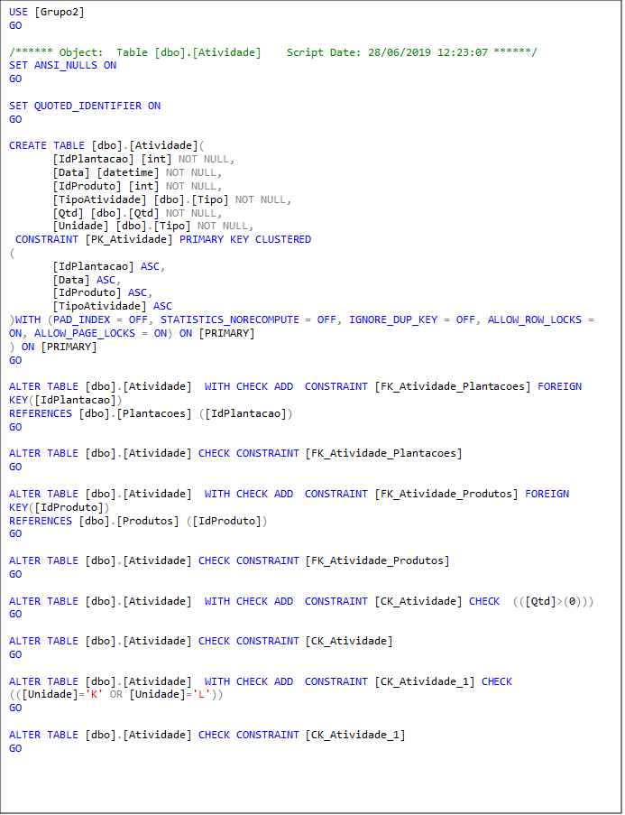

Figura 5

2.4.1.2. Criação da tabela AtividadesFuncionários

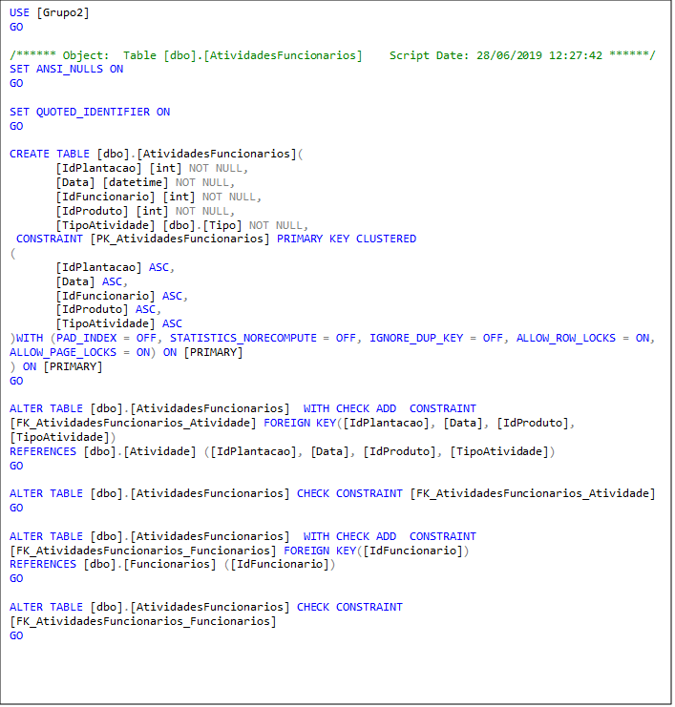

Figura 6

2.4.1.3. Criação da tabela Estufas

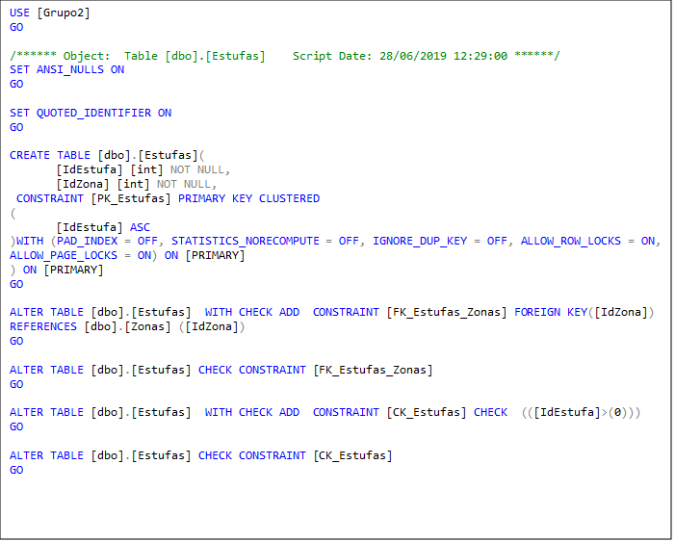

Figura 7

2.4.1.4. Criação da tabela Funcionários

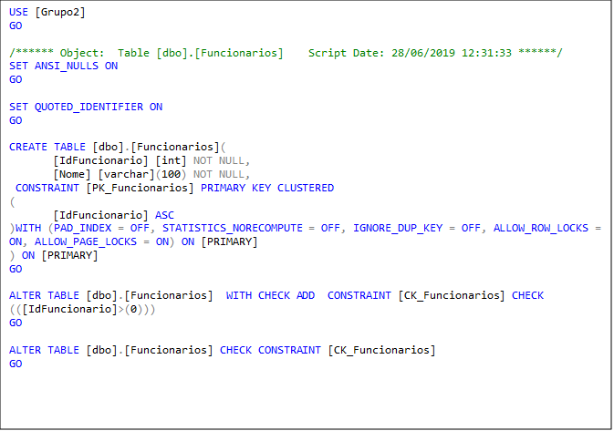

Figura 8

2.4.1.5. Criação da tabela Gaveta

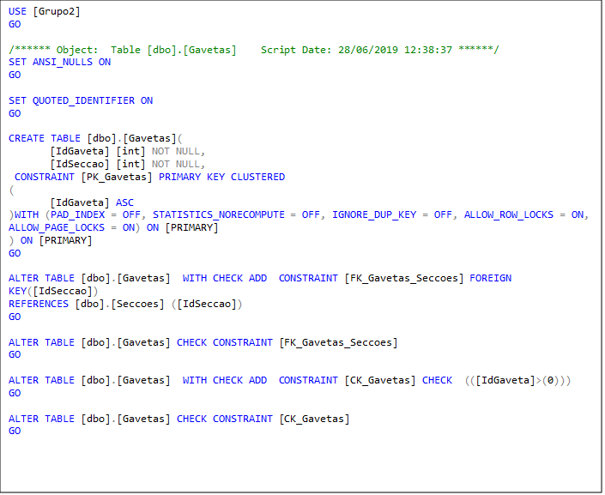

Figura 9

2.4.1.6. Criação da Tabela Plantações

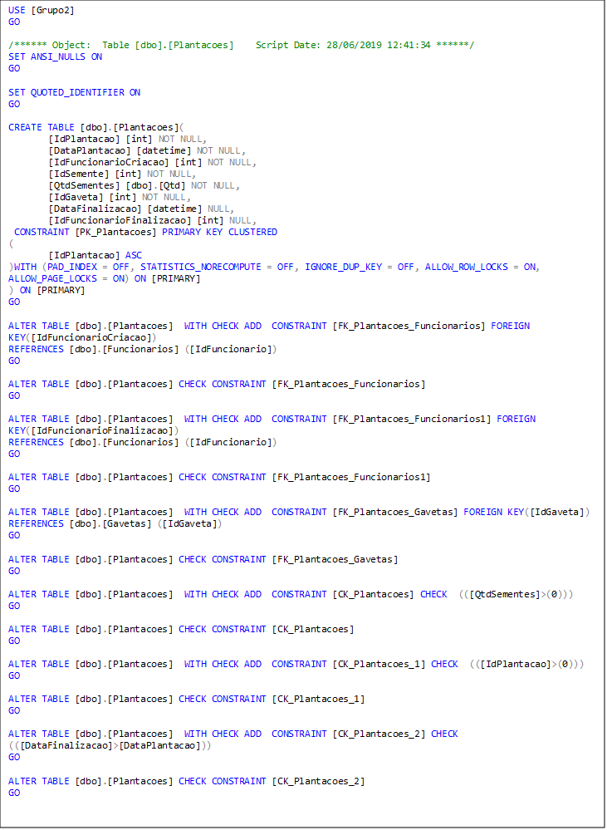

Figura 10

2.4.1.7. Criação da tabela PlantacoesGavetas

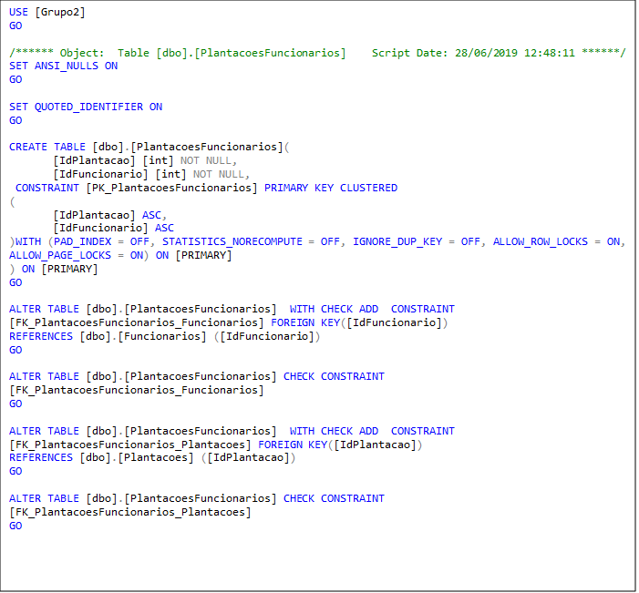

Figura 11

2.4.1.8. Criação da tabela Gavetas

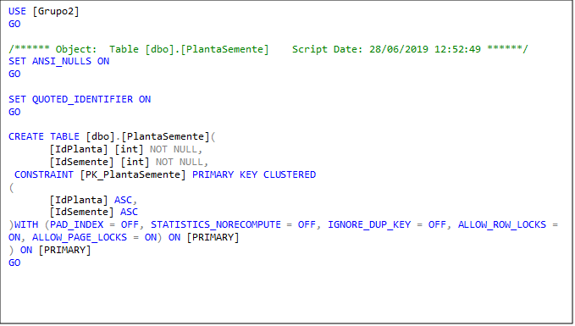

Figura 12

2.4.1.9. Criação da tabela Produtos

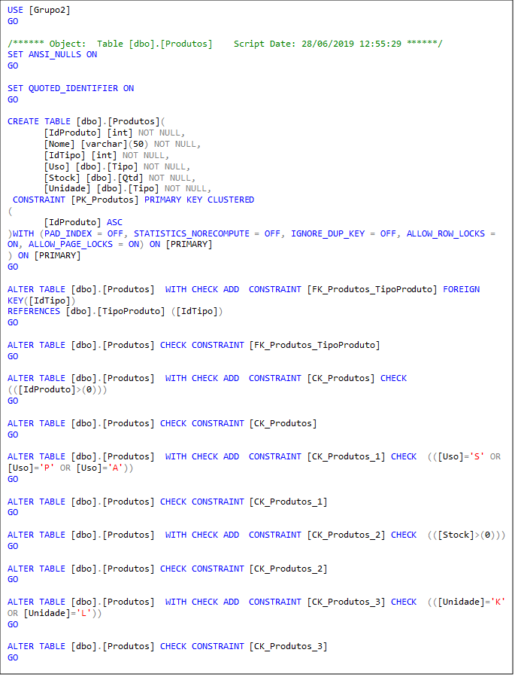

Figura 13

2.4.1.10. Criação da tabela Seccoes

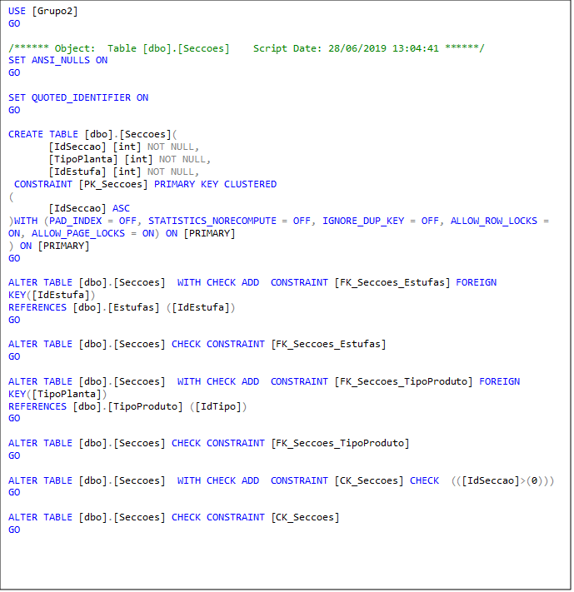

Figura 14

2.4.1.11. Criação da tabela TipoProduto

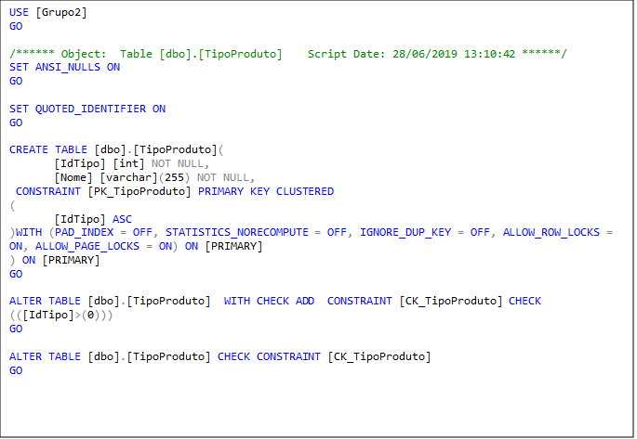

Figura 15

2.4.1.12. Criação da tabela Zonas

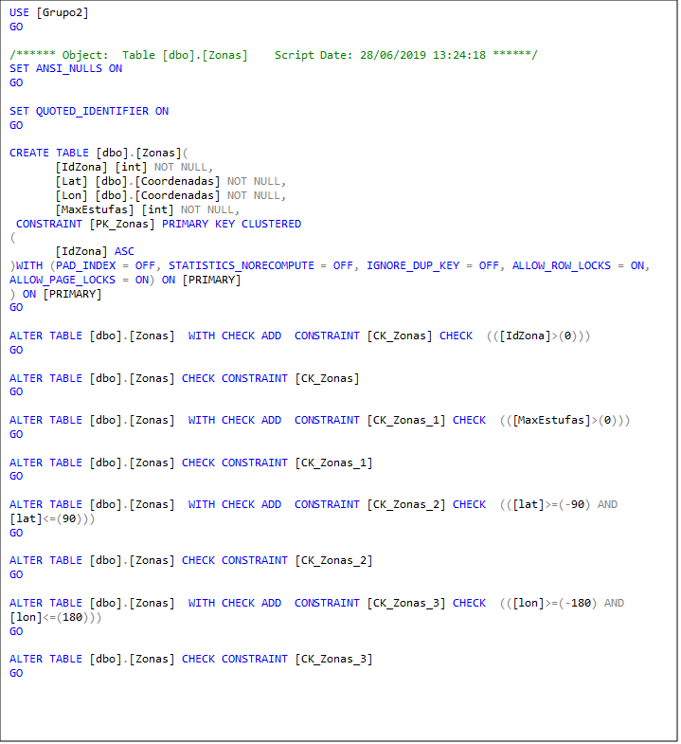

Figura 16

### 2.4.2. Desenho das Vistas do Utilizador

2.4.2.1. Views de produtos colhidos no dia, mês e ano anterior

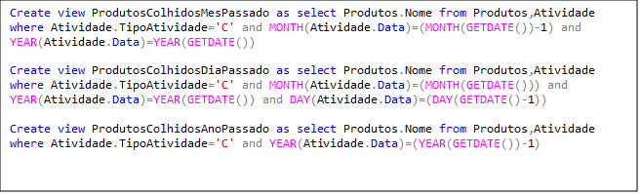

Figura 17

### 2.4.4. Conceção dos Triggers

### 2.4.5. Conceção das Queries

2.4.5.1. Lista dos produtos com maior quantidade colhida no ano de 2018

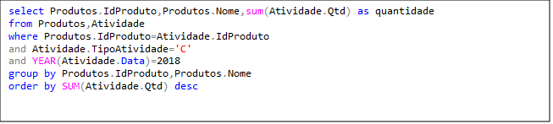

Figura 18

### 2.4.6. Apresentação do Modelo Físico

# 3. Conclusões e Trabalho Futuro

Concluímos, desta forma, o trabalho prático ressalvando a abordagem de todo o plano de conteúdos lecionados, integrados no enunciado do mesmo.

De destacar também que concluímos todos os objetivos propostos, alguns com maior dificuldade, mas com esforço, dedicação, união e alta comunicação entre os vários elementos do grupo, superamos todos os obstáculos que fomos encontrando na realização do trabalho prático.

Este trabalho prático teve um grande peso no nosso conhecimento, sendo que foram desenvolvidas novas capacidades na área do desenho, desenvolvimento e implementação de bases de dados!

# Calendário de Atividades

|  |  |  |
| --- | --- | --- |
| Data | Atividade | Autores |
| 24/05/2019 | Leitura e interpretação do enunciado do trabalho prático; | Abílio Castro  Ricardo Cardoso  Vitor Santos |
| 25/05/2019 | Criação do relatório;  Discussão da abordagem a adotar para o desenvolvimento do trabalho prático; | Abílio Castro  Ricardo Cardoso  Vitor Santos |
| 26/05/2019 | Inicio do desenho conceptual da base de dados;  Desenvolvimento do relatório; | Abílio Castro  Ricardo Cardoso  Vitor Santos |
| 27/05/2019 | Continuação do desenho conceptual da base de dados;  Desenvolvimento do relatório; | Abílio Castro  Ricardo Cardoso  Vitor Santos |
| 28/05/2019 | Continuação do desenho conceptual da base de dados;  Desenvolvimento do relatório; | Abílio Castro  Ricardo Cardoso  Vitor Santos |
| 29/05/2019 | Continuação do desenho conceptual da base de dados;  Discussão de uma possível reformulação do desenho conceptual;  Correção de alguns pontos do desenho conceptual da base de dados;  Desenvolvimento do relatório; | Abílio Castro  Ricardo Cardoso  Vitor Santos |
| 30/05/2019 | Finalização do desenho conceptual da base de dados;  Inicio do desenho lógico da base de dados;  Desenvolvimento do relatório; | Abílio Castro  Ricardo Cardoso  Vitor Santos |
| 31/05/2019 | Desenvolvimento do desenho lógico da base de dados;  Reformulação e correção de alguns pontos no desenho conceptual;  Desenvolvimento do relatório; | Abílio Castro  Ricardo Cardoso  Vitor Santos |
| 01/06/2019 | Desenvolvimento do desenho lógico da base de dados;  Desenvolvimento do relatório; | Abílio Castro  Ricardo Cardoso  Vitor Santos |
| 02/06/2019 | Desenvolvimento do desenho lógico da base de dados;  Desenvolvimento do relatório; | Abílio Castro  Ricardo Cardoso  Vitor Santos |
| 03/06/2019 | Desenvolvimento do desenho lógico da base de dados;  Desenvolvimento do relatório; | Abílio Castro  Ricardo Cardoso  Vitor Santos |
| 04/06/2019 | Finalização do desenho lógico da base de dados;  Desenvolvimento do relatório; | Abílio Castro  Ricardo Cardoso  Vitor Santos |
| 05/06/2019 | Desenvolvimento do relatório; | Abílio Castro  Ricardo Cardoso  Vitor Santos |
| 06/06/2019 | Inicio do desenho físico da base de dados;  Desenvolvimento do relatório; | Abílio Castro  Ricardo Cardoso  Vitor Santos |
| 07/06/2019 | Desenvolvimento do desenho físico da base de dados;  Desenvolvimento do relatório; | Abílio Castro  Ricardo Cardoso  Vitor Santos |
| 08/06/2019 | Desenvolvimento do desenho físico da base de dados;  Reformulação de alguns pontos do projeto prático;  Desenvolvimento do relatório; | Abílio Castro  Ricardo Cardoso  Vitor Santos |
| 09/06/2019 | Desenvolvimento do desenho físico da base de dados;  Desenvolvimento do relatório; | Abílio Castro  Ricardo Cardoso  Vitor Santos |
| 10/06/2019 | Desenvolvimento do desenho físico da base de dados;  Desenvolvimento do relatório; | Abílio Castro  Ricardo Cardoso  Vitor Santos |
| 11/06/2019 | Finalização do desenho físico da base de dados;  Desenvolvimento do relatório; | Abílio Castro  Ricardo Cardoso  Vitor Santos |
| 12/06/2019 | Reformulação de alguns pontos previamente desenvolvidos;  Inicio da construção de mockups de documentos de suporte para a normalização da base de dados;  Desenvolvimento do relatório; | Abílio Castro  Ricardo Cardoso  Vitor Santos |
| 13/06/2019 | Finalização da construção de mockups de documentos de suporte para a normalização da base de dados;  Desenvolvimento do relatório; | Abílio Castro  Ricardo Cardoso  Vitor Santos |
| 14/06/2019 | Normalização do documento construído, para a construção de uma base de dados estruturada e fundamentada;  Desenvolvimento do relatório; | Abílio Castro  Ricardo Cardoso  Vitor Santos |
| 15/06/2019 | Finalização da normalização da base de dados;  Reformulação de alguns pontos previamente desenvolvidos;  Desenvolvimento do relatório; | Abílio Castro  Ricardo Cardoso  Vitor Santos |
| 16/06/2019 | Finalização da reformulação de alguns pontos previamente desenvolvidos;  Desenvolvimento do relatório; | Abílio Castro  Ricardo Cardoso  Vitor Santos |
| 17/06/2019 | Inicio da definição de domínios;  Desenvolvimento do relatório; | Abílio Castro  Ricardo Cardoso  Vitor Santos |
| 18/06/2019 | Finalização da definição de domínios;  Inicio da construção de relacionamentos;  Desenvolvimento do relatório; | Abílio Castro  Ricardo Cardoso  Vitor Santos |
| 19/06/2019 | Continuação da construção de relacionamentos;  Desenvolvimento do relatório; | Abílio Castro  Ricardo Cardoso  Vitor Santos |
| 20/06/2019 | Continuação da construção de relacionamentos;  Desenvolvimento do relatório; | Abílio Castro  Ricardo Cardoso  Vitor Santos |
| 21/06/2019 | Continuação da construção de relacionamentos;  Reformulação de alguns pontos previamente estabelecidos;  Desenvolvimento do relatório; | Abílio Castro  Ricardo Cardoso  Vitor Santos |
| 22/06/2019 | Finalização da construção de relacionamentos;  Desenvolvimento do relatório; | Abílio Castro  Ricardo Cardoso  Vitor Santos |
| 23/06/2019 | Discussão da implementação de triggers e procedures para verificação de ações tomadas na interação com a BD;  Desenvolvimento do relatório; | Abílio Castro  Ricardo Cardoso  Vitor Santos |
| 24/06/2019 | Implementação de triggers e procedures;  Desenvolvimento do relatório; | Abílio Castro  Ricardo Cardoso  Vitor Santos |
| 25/06/2019 | Implementação de triggers e procedures;  Inicio do desenvolvimento de queries para as user views;  Desenvolvimento do relatório; | Abílio Castro  Ricardo Cardoso  Vitor Santos |
| 26/06/2019 | Continuação e finalização do desenvolvimento de queries para as user views;  Desenvolvimento do relatório; | Abílio Castro  Ricardo Cardoso  Vitor Santos |
| 27/06/2019 | Finalização do desenvolvimento do relatório; | Abílio Castro  Ricardo Cardoso  Vitor Santos |

# Bibliografia

[01] *Database Systems a Practical Approach to Design Implementation and Management: Global Edition,* de *Carolyn Begg* e *Thomas Connolly.*

# Referências WWW

[01] **www.moodle.estg.ipp.pt**

Plataforma principal de partilha de ficheiros didáticos, entre os docentes das UCs e os estudantes. Aqui podemos encontrar informação sobre o conteúdo lecionado nas aulas de caracter teórico e prático, atividades de ensino, projetos de desenvolvimento e de investigação, etc.

[02] **www.stackoverfllow.pt**

Este website apresenta perguntas e respostas em uma grande quantidade de tópicos de programação de computadores.

# Lista de Siglas e Acrónimos

Seguidamente é apresentada uma lista das siglas e acrónimos usados ao longo da escrita deste relatório:

**BD** Base de Dados

**DW** Data Warehouse